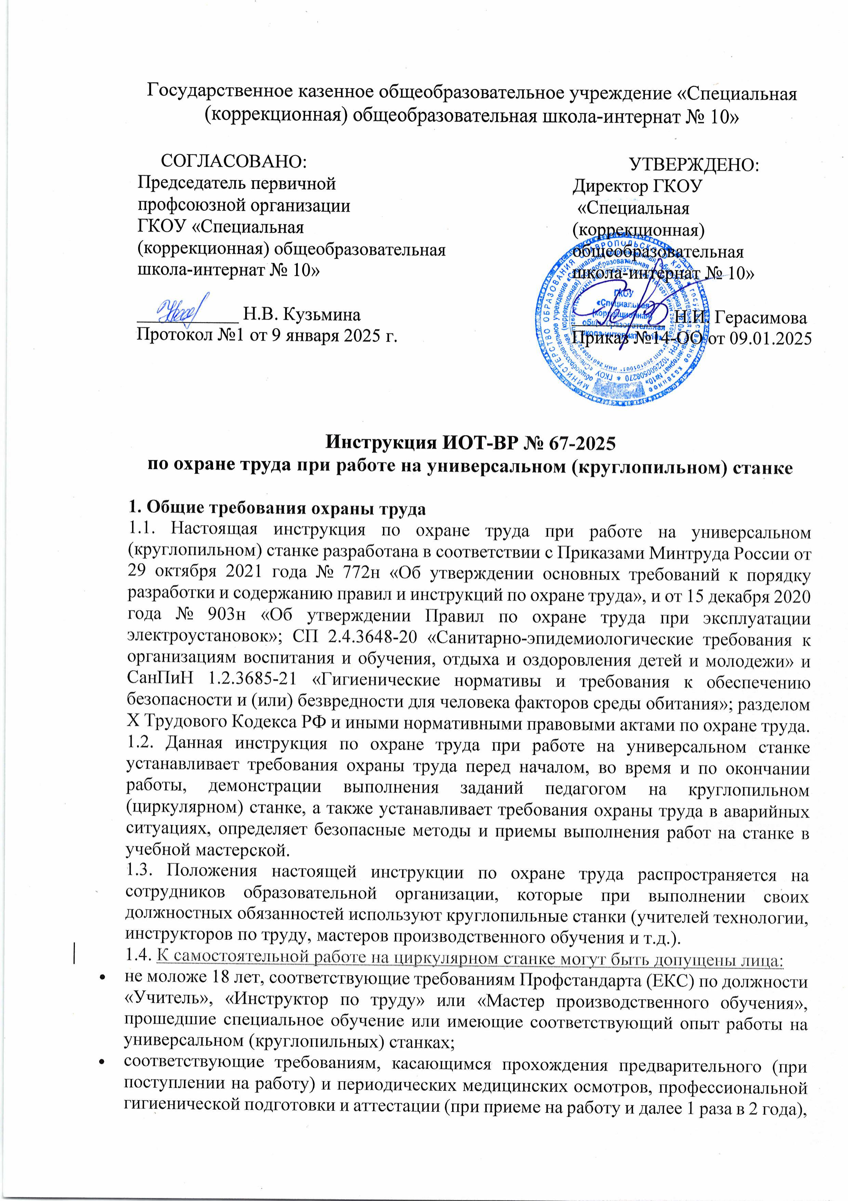

* года), вакцинации и имеющие личную медицинскую книжку с результатами медицинских обследований и лабораторных исследований, сведениями о прививках, перенесенных инфекционных заболеваниях, о прохождении профессиональной гигиенической подготовки и аттестации с допуском к работе;
* прошедшие обязательное психиатрическое освидетельствование;
* прошедшие вводный и первичный инструктаж на рабочем месте до начала самостоятельной работы, обучение и проверку знания требований охраны труда, обучение приемам оказания первой помощи пострадавшим, правилам пожарной безопасности и электробезопасности;
* имеющие III группу допуска по электробезопасности;
* ознакомившиеся с настоящей инструкцией по охране труда, инструкцией по эксплуатации круглопильного станка, технической документацией.

1.5. Сотрудник в целях соблюдения требований охраны труда при работе на универсальном станке обязан:

* соблюдать требования охраны труда и производственной санитарии;
* соблюдать правила личной гигиены;
* знать порядок действий при возникновении пожара, сигналы оповещения о пожаре;
* уметь пользоваться первичными средствами пожаротушения;
* знать месторасположение аптечки и уметь оказывать первую помощь пострадавшему;
* соблюдать установленные режимы труда и отдыха;
* соблюдать [инструкцию по пожарной безопасности в учебной мастерской](https://ohrana-tryda.com/node/713).

1.6. В процессе работы на циркулярном станке возможно воздействие на работника опасных и (или) вредных производственных факторов, отсутствуют. Это подтверждено результатами СОУТ.

1.7. Перечень профессиональных рисков и опасностей при работе на универсальном (круглопильном) станке:

* нарушение остроты зрения при недостаточной освещённости рабочего места;
* травмирование при неаккуратной работе на станке, движущимися и вращающимися частями станка, при работе без использования средств индивидуальной защиты, при использовании некачественных материалов, заготовок, поломке электрооборудования;
* поражение электрическим током при отсутствии заземления, прикосновении к токоведущим частям оборудования и кабелям с нарушенной изоляцией, работе мокрыми руками и стоя на влажном полу без использования диэлектрического коврика;
* травмирование глаз отлетающей древесной пылью и опилками при выполнении работ без использования защитных очков;
* травмирование рук при наличии заусениц, сколов на пиломатериалах;
* повышенное загрязнение воздуха древесной пылью;
* травмирование при применении неправильных приемов труда, при неосторожности;
* повышенный уровень шума, вибрация;
* повышенное напряжение внимания.

1.8. Во время выполнения или демонстрации работ на универсальном (круглопильном) станке необходимо использовать следующие индивидуальные средства защиты: халат хлопчатобумажный, головной убор (берет), защитные очки.

1.9. В случае травмирования уведомить непосредственного руководителя любым доступным способом в ближайшее время. При неисправности циркулярного станка, вентиляции сообщить заместителю директора по административно-хозяйственной части и не использовать до устранения всех недостатков и получения разрешения.

1.10. Запрещается выполнять работу на универсальном станке, находясь в состоянии алкогольного опьянения либо в состоянии, вызванном потреблением наркотических средств, психотропных, токсических или других одурманивающих веществ.

1.11. Сотрудник, допустивший нарушение или невыполнение требований настоящей инструкции по охране труда при работе на циркулярном станке, рассматривается, как нарушитель производственной дисциплины и может быть привлечён к дисциплинарной ответственности и прохождению внеочередной проверки знаний требований охраны труда, если нарушение повлекло материальный ущерб - к материальной ответственности в установленном порядке.

**2. Требования охраны труда перед началом работы**

2.1. Перед началом работы надеть спецодежду, застегнуть ее на все пуговицы, застегнуть обшлага рукавов.

2.2. Уровень искусственной освещенности в учебной мастерской должен составлять не менее 300 люкс. При недостаточной освещенности рабочей зоны включить местное освещение. Свет должен падать таким образом, чтобы не слепить глаза.

2.3. Проверить средства индивидуальной и коллективной защиты: защитные очки, диэлектрический коврик на полу.

2.4. Проверить исправность и работу вытяжки (местной механической вентиляции). 2.5. Осмотреть рабочее место, удалить все лишние и мешающие работе инструменты и предметы.

2.6. Провести внешний осмотр универсального станка и убедиться:

* в свободном доступе к пусковому устройству;
* в исправности заземляющих устройств;
* в отсутствии повреждений изоляции кабеля питания;
* в свободном доступе к пусковому устройству;
* в правильности и остроте заточки диска;
* в отсутствии трещин и заусенец на диске;
* в наличии зубьев и равномерности их развода (не допускается использование пил при отсутствии хотя бы одного зуба);
* в наличии и исправности защитного ограждения пилы над столом станка и правильности его установки (стальная полоса должна быть установлена над пилой);
* в наличии и исправности защитного ограждения пилы под столом станка (пила должна полностью опускаться в крайнее положение);
* в правильной установке направляющей линейки и расклинивающего ножа (нож должен быть на 0,5 мм толще пропила древесины);
* в отсутствии в подготовленной для распиловки древесине гвоздей и сучков.

2.7. Подготовить и удостовериться в безопасности подготовленной для распиловки древесине (отсутствуют гвозди и сучки).

2.8. Перед включением циркулярного станка встать на диэлектрический коврик (если покрытие пола изготовлено из электропроводящего материала).

2.9. Провести пуск циркулярного станка на холостом ходу и убедиться:

* в исправности станка, пусковых и блокировочных устройств при помощи их кратковременного включения сухими руками;
* в отсутствии биения и осевого разбега пильного вала;
* в правильности вращения пилы (пильный диск должен вращаться навстречу подаваемому материалу).

2.10. Не приступать к работе на универсальном станке при выявлении любых несоответствий рабочего места установленным в инструкции по охране труда требованиям, а также при невозможности выполнить указанные в данной инструкции подготовительные к работе действия.

2.11. При обнаружении недостатков в работе круглопильного станка, поломки отключить данное оборудование в распределительном щитке, оградить доступ к нему (вывесить соответствующий плакат), сообщить заместителю директора по административно-хозяйственной работе и не использовать данный станок в учебной мастерской до полного устранения всех выявленных недостатков и получения разрешения.

**3. Требования охраны труда во время работы**

3.1. Во время работы на циркулярном станке необходимо соблюдать порядок в рабочей зоне, не загромождать и не захламлять свое рабочее место.

3.2. Универсальный станок и инструменты применять только в исправном состоянии, соблюдая правила безопасности и технические руководства по эксплуатации.

3.3. Перед включением универсального станка убедиться, что его пуск никому не угрожает.

3.4. Во время работы на станке следить за тем, чтобы древесные опилки не травмировали вас и обучающихся. Для этих целей использовать защитные очки.

3.5. Для смены диска пилы, очистки станка, уборки рабочего места необходимо использовать вспомогательные инструменты (ключ, совок, щетка и т.п.).

3.6. Во время работы на комбинированном станке ножевой вал должен быть закрыт специальным защитным ограждением. Не допускается работать одновременно на циркульной и фуговальной частях станка.

3.7. При использовании универсального (круглопильного) станка необходимо:

* выполнять работы при включенной вытяжной вентиляции (местных отсосах древесной пыли), в защитных очках;
* следить, чтобы в станок не поступил пиломатериал с гвоздями и другими металлическими предметами;
* начинать распиловку пиломатериала только при установившейся скорости вращения диска пилы (определяется по характерному для пилы звуку, который устанавливается при полном числе оборотов двигателя);
* подачу пиломатериалов на режущий инструмент выполнять плавно, без рывков, надежно удерживая его и продвигая вперед без перекашивания, не допуская ударов по древесине;
* следить за тем, чтобы длина обрабатываемого материала была больше расстояния между осями передних и задних посылочных роликов, дисков не меньше чем на 100 мм;
* во время распиловки находиться сбоку от движения пиломатериала, не подавать его на пилу животом;
* для продвижения пиломатериала при его распиловке использовать специальный толкатель;
* распиловку заготовок, длина которых больше длины рабочего стола, выполнять только после установки спереди и сзади рабочего стола прочных опор в виде козел с роликами;
* извлекать обрезки, которые застряли в щели, только при полной остановке пилы при помощи специального крючка;
* опиленные обрезки удалять со станка только с помощью крючка (осмотр, чистку, регулировку, смазку станка, закрепление защитных ограждений, ручную уборку обрезков и опилок со стола выполнять только при полной остановке режущего инструмента).

3.8. При использовании универсального станка запрещается:

* включать в электросеть и отключать от неё станок мокрыми и влажными руками;
* вытирать влажной тряпкой рубильники, пусковые устройства;
* нарушать последовательность включения и выключения, технологические процессы;
* размещать на станке предметы (бумагу, тряпки, вещи, инструменты, материалы и т.п.);
* прикасаться к проводам и другим токоведущим частям, которые находятся под напряжением;
* сгибать и защемлять кабели питания;
* выполнять работы на циркулярном станке в случае его неисправности, возникновения искрения, задымления, нарушения изоляции или заземления;
* выполнять распиливание одновременно нескольких досок, горбылей без специального приспособления, которое обеспечивает прижим их к направляющей линейке и столу;
* во время подачи в станок бруса находиться против его торца;
* поправлять брус после его захвата посылочными вальцами;
* находиться в плоскости работающей пилы, в зоне возможного выброса обрабатываемого материала;
* выполнять обработку мерзлой древесины, которая имеет выпадающие сучья, большие трещины, прогнившие участки;
* продолжать работать с неисправным или снятым защитным ограждением дисковой пилы;
* загромождать свое рабочее место пиломатериалами;
* удалять и сметать мелкие обрезки, опилки при работающем циркулярном (круглопильном) станке;
* заглядывать и просовывать руки под защитные ограждения пильного диска до полной его остановки в случае попадания обрезков в щель;
* склонять голову к вращающемуся диску циркулярной пилы;
* останавливать и тормозить руками или пиломатериалом выключенный, но еще продолжающий вращаться диск пилы;
* передавать и принимать какие-либо предметы через вращающиеся части циркулярного станка;
* облокачиваться и опираться на циркулярный станок;
* выполнять охлаждение диска циркулярной пилы с помощью мокрой тряпки, для охлаждения необходимо выключить станок и дать остыть;
* касаться вращающихся частей рукавами;
* смазывать и чистить станок на ходу;
* производить регулировку или наладку универсального станка на ходу;
* снимать защитные ограждения и разбирать включенный в электросеть универсальный станок;
* осуществлять уборку над и под работающим станком или в непосредственной близости от движущихся механизмов и деталей станка;
* использовать инструмент и станок не по прямому назначению;
* оставлять без присмотра включенный циркулярный станок.

3.9. Остановить и отключить от электросети круглопильный станок необходимо в следующих случаях:

* отходя от станка даже ненадолго;
* если временно прекращены работы;
* при перерывах в подаче электроэнергии;
* во время уборки, смазки, чистки станка;
* при выявлении любой неисправности, которая несет опасность;
* во время подтягивания болтов, гаек и иных крепежных деталей.

3.10. Не собирать упавшие опилки руками, использовать для этой цели щетку и совок. 3.11. Не собирать вместе в один ящик отходы древесины и промасленную ветошь (для каждого вида отходов должен быть выделен отдельный ящик).

3.12. Не заниматься самостоятельно ремонтом циркулярного станка.

3.13. Соблюдать настоящую инструкцию по охране труда при работе на универсальном станке, требования инструкции по охране труда в учебной мастерской, иные инструкции по охране труда при работе с инструментами, установленный режим рабочего времени и времени отдыха.

3.14. Требования, предъявляемые к правильному использованию (применению) средств индивидуальной и коллективной защиты при работе на универсальном станке:

* халат должен быть застегнут на все пуговицы, полностью закрывать туловище и руки до запястья, не содержать в карманах острые и бьющиеся предметы;
* при использовании защитных очков или щитка лицевого регулировать прилегание;
* диэлектрические коврики должны быть испытаны и без повреждений, находиться перед электрооборудованием;
* при неисправности СИЗ заменить на исправные.

**4. Требования охраны труда в аварийных ситуациях**

4.1. Не начинать работу на универсальном (круглопильном) станке в случае плохого самочувствия или внезапной болезни.

4.2. Перечень основных возможных аварий и аварийных ситуаций при работе на круглопильном станке, причины их вызывающие:

* возникновение неполадок в работе станка, перегрев двигателя, перегрев диска пилы вследствие технической неисправности, перегрузки, нарушения требований по технической эксплуатации станка;
* возникновение стука, вибрации, изменение характерного шума, появлении искр, запаха гари или дыма вследствие технической неисправности станка;
* неисправность заземления корпуса станка вследствие обрыва заземляющего провода;
* возгорание на рабочем месте вследствие возникновения искр, перегрева диска пилы, воспламенения древесных опилок;
* травмирование при нарушении правил безопасности при работе на станке.

4.3. В случае возникновения аварийных ситуаций следует незамедлительно остановить циркулярный станок с помощью нажатия кнопки «стоп».

4.4. В случае перегрева двигателя, диска пилы следует остановить станок и дать время на охлаждение. Охлаждать с помощью воды или мокрой ветоши запрещено.

4.5. При возникновении стука, вибрации, изменении характерного шума, появлении искр, запаха гари или дыма, а также при неисправности заземления корпуса станка, следует немедленно прекратить выполнение работы, отвести заготовку и остановить циркулярный станок кнопкой «Стоп». Отключить данное оборудование в распределительном щитке, ограничить доступ к нему (вывесить соответствующий плакат), сообщить заместителю директора по административно-хозяйственной части и не использовать циркулярный станок в учебной мастерской до устранения недостатков и получения разрешения.

4.6. В случае появления возгорания на рабочем месте, немедленно прекратить работу, отключить в распределительном щитке питание на циркулярный (круглопильный) станок, вывести обучающихся из помещения – опасной зоны, вызвать пожарную охрану по номеру телефона 101 (112), оповестить голосом о пожаре и вручную задействовать АПС, сообщить директору школы. При условии отсутствия угрозы жизни и здоровью людей принять меры к ликвидации пожара в начальной стадии с помощью первичных средств пожаротушения. При пользовании углекислотным огнетушителем во избежание обморожения не браться рукой за раструб огнетушителя. 4.7. В случае получения травмы сотрудник обязан прекратить работу, позвать на помощь, воспользоваться аптечкой первой помощи, поставить в известность директора школы (при отсутствии иное должностное лицо) и обратиться в медицинский пункт. При получении травмы обучающимся необходимо устранить травмирующий фактор (отключить станок, обесточить электрооборудование), оказать ему первую помощь, воспользовавшись аптечкой. Вызвать медицинского работника общеобразовательной организации, при необходимости, вызвать скорую медицинскую помощь по номеру телефона 103 и сообщить о происшествии директору общеобразовательной организации. Обеспечить до начала расследования сохранность обстановки на месте происшествия, а если это невозможно (существует угроза жизни и здоровью окружающих) – фиксирование обстановки путем составления протокола, фотографирования или иным методом.

**5. Требования охраны труда по окончании работы**

5.1. После завершения работы на универсальном (круглопильном) станке необходимо отвести обрабатываемый пиломатериал и отключить электропитание в той последовательности, которая установлена инструкцией по эксплуатации с учетом характера выполняемых работ.

5.2. Отключить местную вытяжную вентиляцию.

5.3. Отключить питание на станок в распределительном электрощите.

5.4. Привести в надлежащий порядок свое рабочее место, очистить от опилок и остатков древесины циркулярный станок, оборудование, находящееся около станка и проходы.

5.5. Убрать в специальный шкаф все инструменты и приспособления, которые использовались во время работы на круглопильном станке.

5.6. Убрать в специально отведенное для этого место средства индивидуальной защиты.

5.7. Очистить спецодежду и убрать ее в специальный шкаф.

5.8. Вымыть лицо, руки с мылом.

Инструкцию разработал:

специалист по охране труда __________ / Лагунова Е.А.

С инструкцией ознакомлен (а)

Лист ознакомления с инструкцией ИОТ-ВР № 66-2025

по охране труда на универсальном (круглопильном) станке, утвержденной приказом №14-ОО от 09.01.2025 ГКОУ «Специальная (коррекционная) общеобразовательная школа-интернат № 10»

|  |  |  |  |  |
| --- | --- | --- | --- | --- |
| №  п/п | Ф.И.О. | Должность | Подпись | Дата |
|  |  |  |  |  |
|  |  |  |  |  |
|  |  |  |  |  |
|  |  |  |  |  |
|  |  |  |  |  |
|  |  |  |  |  |
|  |  |  |  |  |
|  |  |  |  |  |
|  |  |  |  |  |
|  |  |  |  |  |
|  |  |  |  |  |
|  |  |  |  |  |
|  |  |  |  |  |
|  |  |  |  |  |
|  |  |  |  |  |
|  |  |  |  |  |
|  |  |  |  |  |
|  |  |  |  |  |
|  |  |  |  |  |
|  |  |  |  |  |
|  |  |  |  |  |
|  |  |  |  |  |
|  |  |  |  |  |
|  |  |  |  |  |
|  |  |  |  |  |
|  |  |  |  |  |
|  |  |  |  |  |
|  |  |  |  |  |